- CIRCUITE 2024
PERU cu Canionul Colca
O calatorie de neuitat pe taramul incasilor
Lima – Paracas – Nazca – Arequipa – Canionul Colca – Puno – Cusco – Valea Sacra – Machu Picchu – Cusco – Lima
Perioada: 07.04 – 18.04.2024
(10 nopti)
_________________________________
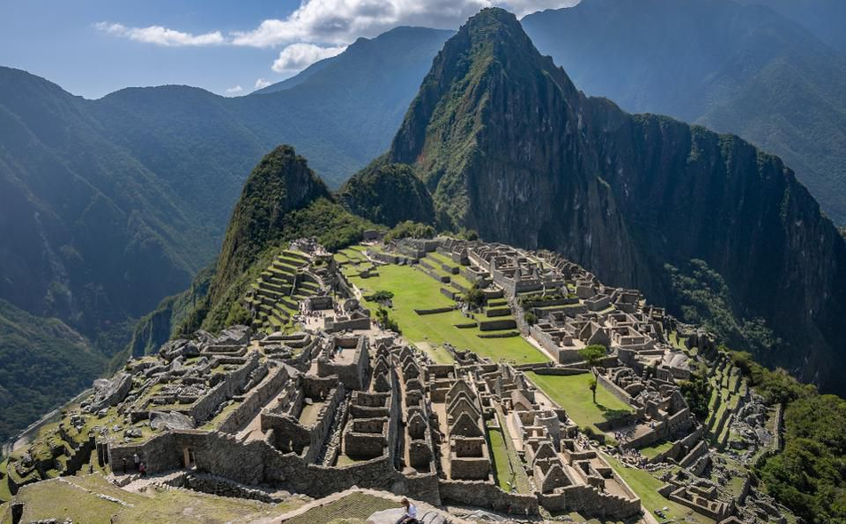
Magia si misterul istoriei, natura exotica, cultura, traditiile si muzica, diversitatea culinara fac din Peru cea mai vizitata destinatie a Americii de Sud si una din cele mai atractive ale lumii. Majoritatea teritoriului actualului stat Peru era inima imperiului incas cu cel putin 300 de ani inainte de venirea primilor spanioli. Acest teritoriu se extindea de la Ecuadorul de azi si pana in centrul statului Chile. Imperiul incas i-a cucerit pe locuitorii din muntii Anzi si au dezvoltat pe aceste teritorii una dintre cele mai avansate civilizatii antice din America de Sud. Avand capitala imperiului la Cusco, incasii erau considerati in multe privinte superiori “lumii noi”.

PROGRAMUL CIRCUITULUI:

Ziua 1 (07.04): BUCURESTI – AMSTERDAM – LIMA
Intalnire cu insotitorul de grup la ora 04:30 dimineata la aeroportul Henri Coanda (Otopeni) pentru imbarcare pe cursa KLM spre Amsterdam cu decolare la ora 07:00. Aterizare in Amsterdam la ora 08:55; imbarcare pe zborul spre Lima cu decolare la ora 09:55. Sosire in Lima la ora locala 15:25. Transfer si cazare la hotel Dazzler by Wyndham Miraflores 4* sau similar.
Ziua 2 (08.04): LIMA – PARACAS – CROAZIERA INSULELE BALESTAS – NAZCA (475 km)
Mic dejun la pachet si plecare dimineata foarte devreme spre Paracas. Paracas este baza de plecare pentru excursiile spre Insulele Ballestas (varianta peruana a Insulelor Galapagos) si Rezervatia Naturala Paracas. Desertul si marea au creat in Paracas peisaje spectaculoase, iar stancile golase abunda de viata, cu milioane de pasari si pinguini Humboldt care traiesc aici. Ne vom imbarca intr-o croaziera spre Insulele Ballestas. Calatoria va dura aproximativ doua ore si se face cu barci descoperite. Cu prilejul calatoriei vom admira din larg golful Paracas, portul San Martin si “Candelabrul” - o figura misterioasa asemanatoare liniilor celebre de la Nazca. Insulele reprezinta un paradis al pasarilor si mamiferelor marine: cormorani, condori, pelicani si lei de mare. Dupa plimbarea cu barca revenim la debarcader in Paracas. Plecare spre orasul Nazca aflat intr-o vale verde si inconjurat de desert si de cele mai inalte dune de nisip din lume. Cazare la Hotel Casa Andina Standard 3* sau similar.
Ziua 3 (09.04): NAZCA – AREQUIPA (570 km)
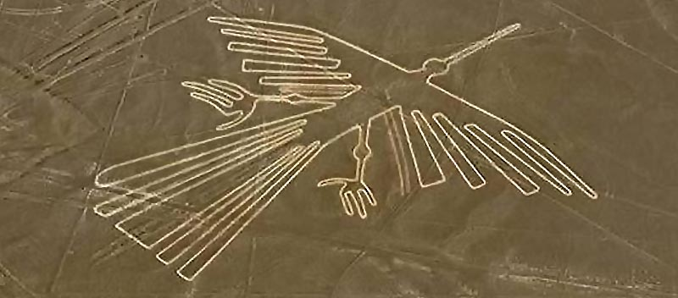
Mic dejun. Transfer catre aeroport si imbarcare in avioanele de mici dimensiuni cu care vom survola Liniile de la Nazca, fascinante enigme ale omenirii. Oraselul Nazca, situat la 450 km sud de Lima, este celebru in toata lumea datorita geoglifelor in forma de paianjen, condor, maimute, pesti, colibri aflate in apropiere, a caror origine si scop sunt in continuare necunoscute. Liniile Nazca au fost descoperite in Desertul Sechura in 1930. Localizate in campia arida peruviana, aceste geoglife acopera o suprafata de 450 km2. Unele dintre aceste linii au pana la 20 de km lungime si pot fi vazute numai din avion. Durata zborului deasupra liniilor Nazca este de aproximativ 25 minute. Plecare spre Arequipa, oras situat intr-o vale fertila din sudul republicii Peru, candva o importanta statie feroviara pe ruta dintre minele de Argint din Bolivia si coasta peruana. Supranumit “orasul alb”, orasul este al doilea centru urban din Peru ca marime si este o atractie turistica apreciata datorita cladirilor coloniale construite din roca vulcanica alba. Conform unei legende, unul dintre conducatorii incasi, in timpul calatoriei sale in sudul regiunii impreuna cu soldatii sai, a fost intrebat de catre acestia daca se pot stabili acolo. Conducatorul le-a raspuns “Ari, Quepay”, adica “Da, aici ramanem” - si asa a ramas numele locului. Sosire noaptea tarziu in Arequipa si cazare la hotel Casona Plaza 4* sau similar.
Ziua 4 (10.04): AREQUIPA – CANIONUL COLCA (170 km)
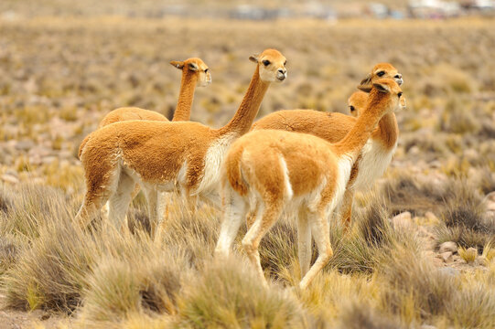
Dupa micul dejun la hotel vom porni intr-un tur de oras pentru a explora Arequipa. Orasul este inconjurat de doi vulcani: El Misti (5822m) si Picchu Picchu (5669m), precum si de muntele Chachani (6075m). Printre atractii se numara: Piata Centrala si biserica Compañía. Turul continua cu “orasul din interiorul orasului”, manastirea Santa Catalina, deschisa publicului in 1970. Aici, pentru mai mult de 400 de ani, calugaritele au trait complet izolate de lumea exterioara, inclusiv de propriile familii. Plecare spre spectaculosul canion Colca, de doua ori mai adanc decat Grand Canyon. In drum spre canion vom traversa Rezervatia Pampa Canahuas unde vom putea vedea vicuña, o specie din familia lamei andine, dar mai mica decat aceasta. In continuare vom lua contact cu Pata Wasi, o comunitate andeana situata la marginea rezervatiei. Vom face un popas la altitudinea de 4000 m unde vom putea bea ceaiul traditional mate de coca care ne va ajuta sa ne acomodam cu altitudinea mare la care ne vom afla. In continuarea calatoriei vom face o oprire in Pampa Toccra unde vom vedea lame, alpaca si diverse specii de pasari in apropierea craterului vulcanului Chucura. Altitudinea maxima pe care o vom atinge este de 4910 m, la punctul de belvedere Los Andes in Patapampa de unde vom admira varfurile vulcanilor Ampato, Sabancaya, Hualca – Hualca si Mismi (sursa fluviului Amazon). Cand ne vom apropia de orasul Chivay situat la altitudinea de 3651 m, vom putea admira terasele multicolore ale vaii Colca. Sosire si cazare la hotel Casa Andina Standard Colca 3* sau similar.
Ziua 5 (11.04): CANIONUL COLCA – PUNO (295 km)
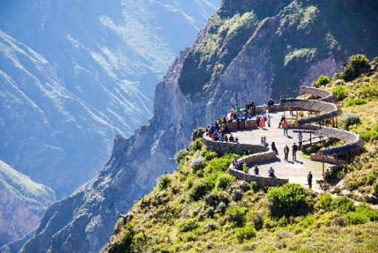
Dimineata devreme mic dejun si transfer spre renumitul punct de belvedere Cruz del Condor. Aici vom putea admira maiestuosii condori planand in habitatul lor natural, avand in fundal uimitorul Canion Colca. La intoarcerea spre Chivay vom vizita satul traditional Pinchollo si punctul de belvedere Antahuilque unde putem observa terasele cu o vechime de 1500 de ani amenajate de civilizatia Collaguas, predecesoare a civilizatiei incase. Vom face o oprire la punctul de panorama Choquetico unde putem admira mormintele suspendate. Vom vizita biserica coloniala din orasul Yanque – foarte bine pastrata si comunitaea andina Maca. Plecare spre Puno, capitala folclorului peruan. Drumul este presarat cu imagini spectaculoase ale reliefului, florei si faunei locale. Sosire in Puno si cazare la hotel Sonesta Posada del Inca Puno 4* sau similar. Farmecul orasului Puno este dat de frumusetea stilului arhitectural andin (care se intinde de la zona colinara pana la malul Lacului Titicaca) si de localnici: oameni simpli si primitori. Lacul Titicaca, cel mai reprezentativ obiectiv din Puno, este un “must see” pentru vizitatori. Lacul sacru al Incasilor este un loc invaluit in mister ce combina privilesti superbe, cultura si istorie. Titicaca este lacul cu navigatie comerciala aflat la cea mai mare altitudine (3820 m).
Ziua 6 (12.04): LACUL TITICACA: VIZITE LA COMUNITATEA UROS SI INSULA TAQUILE
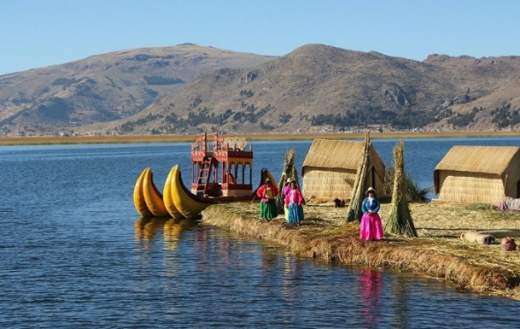
Mic dejun. Astazi vom face o excursie pe lacul Titicaca pentru a vizita insulele plutitoare Uros. Aici, pe insulele plutitoare construite artificial din totora (stuf) traieste comunitatea Uros. Populatia preincasa Uros s-a izolat in trecut pe aceste insule artificiale, pentru a se putea apara mai bine de expansiunea incasilor. In timp, acesti bastinasi s-au amestecat cu Aymara, uitandu-si limba, continuand insa sa pastreze o parte dintre vechile traditii. Azi, tocmai aceste obiceiuri, parte din stilul lor original de viata, au facut ca Uros sa-si poata creste calitatea vietii prin intrarea in circuitul turistic. In continuare, vom merge pe insula Taquile care este faimoasa pentru textilele colorate realizate manual de localnici si vandute vizitatorilor. Nu exista strazi aici, doar terasamente unde se practica agricultura si poteci ce strabat zona rurala. Cu putin noroc, intr-o zi senina veti putea vedea lantul Cordilier pana in Bolivia. Vom parcurge pe jos drumul care urca spre piata centrala a satului, unde vom servi un binemeritat pranz. Intoarcere la hotel in Puno si cazare.
Ziua 7 (13.04): PUNO – PUKARA – RAQCHI – ANDAHUAYLILLAS – CUSCO (390 km)
Mic dejun. Azi vom calatori de la Puno la Cusco si vom face opriri in cateva puncte de interes situate pe traseu. O atractie a acestui drum sunt peisajele deosebit de pitoresti oferite de Muntii Anzi si de platoul alpin, unul dintre cele mai intinse de pe planeta, suprafata sa fiind cuprinsa pe teritoriul a patru tari. Cel mai inalt punct atins pe drum va fi trecatoarea La Raya, situata la o altitudine de 4319 metri. Prima oprire este la Muzeul Litic Pukara dedicat civilizatiei pre-incase Pukara. Muzeul expune printre altele o selectie de monoliti antropomorfi descoperiti la situl pre-incas Kalasaya. Vom servi pranzul la un restaurant local din Sicuani, dupa care vom vizita parcul arheologic incas Raqchi, un exemplu rar de tehnica de constructie incasa. Cea mai importanta structura este Templul Raqchi Wiracocha dedicat zeului suprem incas. O alta oprire in drumul spre Cusco este la Andahuaylillas si la Templul Apostolului San Pedro recunoscut ca fiind Capela Sixtina a Anzilor, o capodopera a calugarilor iezuiti din secolele XVI-XVII. Sosire seara in Cusco si cazare la hotel San Agustin Plaza 4* sau similar.
Ziua 8 (14.04): VALEA SACRA A INCASILOR – PISAC – OLLANTAYTAMBO – URUBAMBA
Mic dejun. Vom ajunge astazi in Valea Sacra a Incasilor, vale situata intre Cusco si Machu Picchu, ale carei campii fertile si climat placut au creat conditile perfecte pentru practicarea agriculturii de catre incasi. Vom incepe ziua prin a vizita piata andina de la Pisac, unde mii de oameni din regiune vin sa vanda si sa cumpere produse agricole si artizanale. Aceasta este o experienta interesanta care ne ofera noi perspective asupra culturii acestei regiuni si bineinteles veti avea timp sa faceti cumparaturi. In piata puteti gasi produse de artizanat local: ceramica, tesaturi din lana de alpaca, instrumente muzicale, tablouri, impletituri si accesorii si ca in orice piata traditionala din Peru, puteti negocia. Vom vizita parcul tematic Awanacancha unde vom observa cateva exemplare din specia camelidelor: lama, alpaca, vicuna si guanaco si unde localnicii va vor przenta tehnicile stravechi de tesut si vopsit textile. Vom servi masa de pranz la un restaurant local din Valea Sacra. Dupa amiaza vom vizita ruinele de la Ollantaytambo. Aceste faimoase ruine poarte numele razboinicului Ollanta care s-a indragostit de o printesa incasa, dar caruia nu i s-a permis sa se casatoreasca cu ea. Pozitia acestui obiectiv care troneaza asupra satului ofera privelisti panoramice impresionante. Pentru un plus de autenticitate vom face o oprire in satul Chincero, renumit pentru produsele sale textile, care are si o interesanta poveste incasa. Cazare in zona Urubamba la hotel Sonesta Posada del Inca Yucay 3* sau similar.
Ziua 9 (15.04): URUBAMBA – OLLANTAYTAMBO – AGUAS CALIENTES – MACHU PICCHU – CUSCO (90 km cu autocarul)
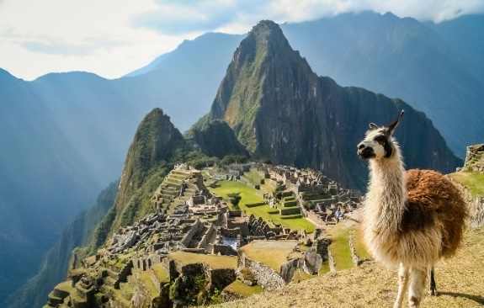
Mic dejun dimineata devreme si transfer la gara din Ollantaytambo pentru imbarcare in trenul cu destinatia Aguas Calientes. Calatoria cu trenul spre Machu Picchu este o experienta inedita; vom observa peisajele diverse de pe valea Raului Urubamba care capata aspecte de jungla pe masura ce ne apropiem de Machu Picchu. Dupa sosirea in statia de tren Aguas Calientes, vom continua drumul sinuos cu microbuzele pana cand vom ajunge la Machu Picchu, “Orasul Pierdut al Incasilor” si punctul culminant al calatoriei noastre in Peru. Intr-un tur ghidat de aproximativ 3 ore vom descoperi Machu Picchu, orasul de stanca al incasilor, nedescoperit de spanioli si uitat timp de secole, care a fost “gasit” in mod accidental in 1911 de omul de stiinta american Hiram Bingham. Este considerat o minune arhitecturala a lumii si o sursa permanenta de mistere si ipoteze. Este cel mai faimos simbol al civilizatiei pre–columbiene din America de Sud, iar astazi este considerat a fi una dintre cele 7 noi minuni ale lumii. Complexul Machu Picchu fascineaza turistii prin cele peste 140 de constructii si peste 100 de randuri de trepte, majoritatea sapate in blocuri compacte de granit. De asemenea, de interes istoric si arheologic sunt sistemele de irigatii si drumurile construite de incasi. Vom servi masa de pranz la un restaurant in Aguas Calientes. Dupa amiaza vom lua trenul din Aguas Calientes spre Ollantaytambo, iar din Ollantaytambo vom calatori cu autocarul pana la Cusco. Sosire si cazare in Cusco la hotel San Agustin Plaza 4* sau similar.
Ziua 10 (16.04): TUR DE ORAS CUSCO. ZBOR CUSCO – LIMA
Mic dejun. Dimineata vom porni intr-un tur de oras pietonal in Cusco, in care vom vizita cele mai importante obiective din perioada incasa si cea coloniala. La apogeul civilizatiei incase, aproape toate drumurile pavate conduceau spre Cusco, capitala Imperiului Incas situata la o altitudine de 3400 metri. Turul de oras va include vizita la Marele Templu al Soarelui Koricancha si manastirea catolica Santo Domingo ce a fost construita pe locul acestuia, pastrand partial zidurile originale ale templului. Dupa aceea vizitam Catedrala, considerata cel mai bine pastrat exemplu de arta coloniala specifica zonei Cusco, construita peste ruinele palatul incas Wiracocha, centrul politic si religios al epocii Incasilor. Turul continua cu vizitarea siturilor incase aflate in afara orasului Cusco: faimoasele ruine ale fortaretei-templu Saqsaywaman, fortul rosu Puca Pucara, Amfiteatrul Qenko si baile incase. Transfer la aeroportul din Cusco pentru imbarcare pe zborul catre Lima. Sosire in Lima si transfer la hotel. Cazare la hotel Dazzler by Wyndham Miraflores 4* sau similar.
Ziua 11 (17.04): TUR DE ORAS LIMA. ZBOR LIMA – AMSTERDAM
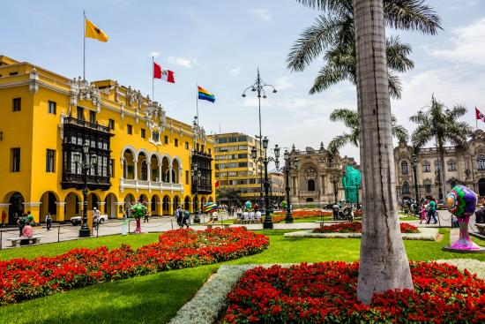
Mic dejun. Dimineata vom porni intr-un tur de oras al capitalei peruane. Orasul Lima a fost fondat in anul 1535 de catre cuceritorul spaniol Francisco Pizzaro si este cunoscut sub numele de “Orasul Regilor”. Vom intalni aici ecouri ale bogatiei epocii coloniale dar si dinamismul unei metropole moderne. Vom incepe turul in piata principala a orasului unde putem admira edificiile in stil colonial: Palatul Guvernului, Palatul Municipalitatii, Palatul Arhiepiscopului si Catedrala pe care o vom si vizita. Constructia Catedralei din Lima a inceput in 1535, acelasi an in care a fost fondat orasul. De-a lungul anilor, Catedrala a rezistat catorva cutremure si a trecut prin mai multe procese de renovari. In interiorul catedralei se afla mormantul lui Francisco Pizarro. In continuare vom vizita Biserica San Francisco cu labirintul sau de tuneluri si catacombe care candva au servit drept mormant comun. Transfer la aeroportul din Lima pentru imbarcare pe zborul spre Amsterdam cu decolare la ora 17:30.
Ziua 12 (18.04): ZBOR AMSTERDAM – BUCURESTI
Aterizare in Amsterdam la ora locala 12:50. Imbarcare pe zborul spre Bucuresti cu decolare la ora 20:45. Aterizare in Bucuresti la ora 00:35.
_ _ _ _ _ _ _ _ _ _ _ _ _ _ _ _ _ _ _ _ _ _ _ _ _ _ _ _ __ _ _ _ __ _ _ _
PRET/persoana: 3150 EURO
(loc in camera dubla, taxe incluse)

Supliment camera single: 470 EURO
_ _ _ _ _ _ _ _ _ _ _ _ _ _ _ _ _ _ _ _ _ _ _ _ _ _ _ _ _ _ _ _ _ _ _ _ _

SERVICII INCLUSE:
- transport cu avionul Bucuresti – Lima si retur cu compania KLM, cu schimbarea curselor la Amsterdam;
- transport cu avionul cursa interna cu o companie locala, pe ruta Cusco – Lima;
- 10 nopti cazare cu mic dejun, astfel: 2 nopti in Lima la hotel de 4*, 1 noapte in Nazca la hotel 3*, 1 noapte in Arequipa la hotel de 4*, 1 noapte in Chivay la hotel 3*, 2 nopti in Puno la hotel 4*, 2 nopti in Cusco la hotel 4*, 1 noapte in Urubamba la hotel 3*;
- 4 mese de pranz conform programului;
- transferurile aeroport – hotel – aeroport in Lima;
- transport in regim privat cu autocar local conform itinerariului;
- zbor panoramic deasupra liniilor Nazca;
- excursiile si vizitele mentionate in program: excursie la Insulele Ballestas, tur de oras Arequipa, vizita canionului Colca, excursie pe Lacul Titicaca cu vizita unei comunitati Uros si a insulei Taquile, Muzeul Litic Pucara, vizita bisericii San Pedro din Andahuaylillas, vizita sitului incas Raqchi, excursie de o zi in Valea Sacra si Piata Pisac, vizita la Machu Picchu, tur de oras in Cusco si vizite la fortareata Sacsayhuaman, fortul Puca Pucara si amfiteatrul Qenko, tur de oras Lima;
- biletele de tren dus/intors Ollantaytambo – Machu Picchu;
- transfer cu microbuze locale de la statia de tren din Aguas Calientes pana la Machu Picchu si retur;
- biletele de intrare la obiectivele turistice: Insulele Ballestas, Manastirea Santa Catalina din Arequipa, Valea Colca, insula Taquile, comunitatea Uros, muzeul Pucara, situl incas Raqchi, biserica din Andahuaylillas, piata Pisac, parcul tematic Awanacancha, situl Ollantaytambo, Machu Picchu, Catedrala din Cusco, templul Koricancha, situl Sacsayhuaman, Catedrala din Lima, biserica San Francisco;
- ghizi locali vorbitori de limba engleza pentru vizitarea obiectivelor turistice;
- insotitor roman de grup;
- taxele de aeroport (se pot modifica).

Nota: Taxele de aeroport incluse in pret sunt cele valabile la data lansarii programului, respectiv luna noiembrie 2023. In situatia majorarii de catre compania aeriana a acestor taxe pana la data emiterii biletelor de avion (biletele se emit cu 7-14 zile inainte de plecare), agentia isi rezerva dreptul de a modifica pretul excursiei conform cu noile valori ale acestor taxe

NU SUNT INCLUSE:
- asigurarea medicala de calatorie (obligatorie);
- asigurarea storno (optionala), se incheie odata cu contractul de comercializare a pachetului de servicii turistice, in pachet cu asigurarea medicala de calatorie;
- taxele de aeroport si taxa turistica in Nazca (cca 35 USD/ persoana, se achita la fata locului);
- bacsisuri pentru prestatorii locali (ex: soferi, personal hotelier, ghizi): 65 USD/persoana – se practica in tarile vizitate, se achita la sosirea in tara de destinatie;
- excursiile optionale si intrarile la obiectivele turistice, altele decat cele mentionate ca fiind incluse;
- bauturile alcoolice sau racoritoare la mesele incluse in program.

ORAR INFORMATIVDE ZBOR CURSE INTERNATIONALE (ore locale):
07.04.2024: Bucuresti 07:00 – Amsterdam 08:55 durata zbor 2h55min
Amsterdam 09:55 – Lima 15:25 durata zbor 12h30min
17.04.2024: Lima 17:30 – Amsterdam 12:50 (a doua zi) durata zbor 12h20min
18.04.2024: Amsterdam 20:45 – Bucuresti 00:35 durata zbor 2h50min
GRUP MINIM:
25 persoane. Pentru un grup de 24-20 persoane, pretul se majoreaza cu 55 EURO/ persoana. Pentru un numar mai mic de 20 participanti, pretul se recalculeaza sau circuitul se reprogrameaza. De asemenea, in cazul unui grup mai mic, agentia isi rezerva dreptul de a schimba compania aeriana sau hotelurile, cu pastrarea standardelor si cu informarea prealabila a turistilor inscrisi. Locurile confirmate suplimentar fata de grupul rezervat pot fi la un tarif mai mare (in functie de disponibilitatile la avion si cazare) si se supun unor reguli diferite de decomandare.
CONDITII FINANCIARE:
TERMENE DE PLATA:
- 20% din pretul pachetului de calatorie la inscriere;
- 30% din pretul pachetului de calatorie cu minim 60 zile inaintea plecarii;
- 50% din pretul pachetului de calatorie cu minim 45 zile inaintea plecarii.
Procentul aferent primei plati sa va calcula in functie de momentul inscrierii. Daca inscrierea intervine cu mai putin de 45 zile inaintea plecarii, pachetul turistic se va achita integral.
In cazul nerespectarii termenelor de plata, Tour Operatorul isi rezerva dreptul de a anula rezervarea.

CONDITII DE ANULARE / PENALIZARI:
- 10% din pretul pachetului turistic daca renuntarea se face in intervalul 120 zile - 91 zile inaintea plecarii;
- 20% din pretul pachetului turistic daca renuntarea se face in intervalul 90 zile - 60 zile inaintea plecarii;
- 50% din pretul pachetului turistic daca renuntarea se face in intervalul 59 zile - 30 zile inaintea plecarii;
- 100% din pretul pachetului turistic daca renuntarea se face intr-un interval mai mic de 30 zile calendaristice inainte de data plecarii sau pentru neprezentarea la program.

IMPORTANT! Va reamintim ca incheierea unei Asigurari STORNO de calatorie poate acoperi pierderile financiare cauzate de anulare, inclusiv in cazul infectarii cu SARS-COV2, contracarand efectul penalizarilor aplicate. Va recomandam sa uzati de acest mijloc de protectie financiara care acopera cele mai frecvente evenimente ce cauzeaza anularea calatoriei.

TRANSFERURI PRIVATE DIN PROVINCIE LA / DE LA AEROPORT (MINIM 2 PASAGERI):
25 EURO/adult /dus-intors si 10 EURO/copil 2-12 ani/dus-intors din orasele PLOIESTI, GIURGIU, URZICENI
30 EURO/adult/dus-intors si 10 EURO/copil 2-12 ani/dus-intors din orasul TARGOVISTE
40 EURO/adult/dus-intors si 15 EURO/copil 2-12 ani/dus-intors din orasele SINAIA, PITESTI, ALEXANDRIA, BUZAU
45 EURO/adult/dus-intors si 15 EURO/copil 2-12 ani/dus-intors din orasele PREDEAL, SLOBOZIA
50 EURO/adult/dus-intors si 20 EURO/copil 2-12 ani/dus-intors din orasele BRASOV, CALARASI
55 EURO/adult/dus-intors si 20 EURO/copil 2-12 ani/dus-intors din orasele FOCSANI, SLATINA
60 EURO/adult/dus-intors si 30 EURO/copil 2-12 ani/dus-intors din orasele CONSTANTA, CARACAL
65 EURO/adult/dus-intors si 30 EURO/copil 2-12 ani/dus-intors din orasele CRAIOVA, RM VALCEA, BRAILA, GALATI, TECUCI, FAGARAS
75 EURO/adult/dus-intors si 35 EURO/copil 2-12 ani/dus-intors din orasele TULCEA, BACAU
80 EURO/adult/dus-intors si 35 EURO/copil 2-12 ani/dus-intors din orasele SIBIU, SIGHISOARA, MEDIAS
95 EURO/adult/dus-intors si 50 EURO/copil 2-12 ani/dus-intors din orasul TG MURES
NOTA: Serviciul de transfer privat este valabil in limita locurilor disponibile la momentul rezervarii.

OBSERVATII:
- DOCUMENTE NECESARE CALATORIEI: PASAPORT SIMPLU ELECTRONIC VALABIL CEL PUTIN 6 LUNI DE LA INCHEIEREA CALATORIEI; TOTI COPIII AU NEVOIE DE PASAPORT;
- ACEST PROGRAM NU NECESITA OBTINEREA VIZEI TURISTICE PENTRU CETATENII ROMANI;
- acest program nu este recomandat persoanelor cu mobilitate redusa si nici celor supraponderale sau de varsta inaintata, din cauza altitudinii mari;
- se recomanda imbracaminte adecvata diverselor forme de relief (munte, litoral), respectarea indicatiilor de urmat in zonele cu altitudine ridicata (a se consulta medicul inaintea plecarii);
- nu sunt necesare vaccinari speciale pentru aceasta destinatie;
- clasificarea pe stele a unitatilor de cazare este cea atribuita de oficialitatile din tarile vizitate, ca atare facilitatile camerelor sunt conforme cu standardele locale;
- conform reglementarilor in vigoare, minorii trebuie sa indeplineasca urmatoarele conditii pentru a fi lasati sa iasa din tara: sa calatoreasca cu cel putin un adult insotitor; sa aiba asupra lor acordul ambilor parinti (sau al parintelui care nu-i insoteste) legalizat la notariat; adultul care-i insoteste, in cazul in care acesta nu este unul dintre parinti, trebuie sa aiba cazier judiciar pe care sa-l prezinte la frontiera; informatii suplimentare pe www.politiadefrontiera.ro;
- persoanele care calatoresc cu copii sub 18 ani trebuie sa detina pe langa pasaportul acestora si o copie a certificatului de nastere al copiilor (este posibil ca autoritatile de la frontiera sa o solicite);
- agentia nu raspunde in cazul refuzului autoritatilor de la punctele de frontiera de a primi turistul pe teritoriul propriu sau de a-i permite sa paraseasca teritoriul propriu;
- tariful pentru copil este valabil in cazul in care acesta sta in camera cu doi adulti. Pentru a beneficia de tariful de copil acesta trebuie sa nu fi depasit la data inceperii calatoriei varsta mentionata in program.
- distributia camerelor la hoteluri se face de catre receptiile acestora; problemele legate de amplasarea sau aspectul camerei se rezolva de catre turist direct la receptie, asistat de insotitorul de grup;
- hotelul isi rezerva dreptul de a solicita fiecarui turist o suma cash sau o copie a cartii de credit personale, ca garantie pentru cheltuielile suplimentare ce urmeaza a fi facute pe parcursul sederii;
- pentru anumite facilitati din hotel sau din camera, hotelierul poate solicita taxe suplimentare; in momentul sosirii la hotel solicitati receptionerului sa va informeze cu exactitate asupra lor;
- in ultimii ani tot mai multe hoteluri si vase de croaziera au initiat politica „fara bani cash” (cash free). Astfel, este posibil ca unii prestatori sa nu mai incaseze bani cash pentru serviciile suplimentare prestate, de aceea este important sa detineti un card de credit cand calatoriti in afara tarii;
- persoanele care calatoresc singure pot opta pentru camera single sau pentru partaj, caz in care agentia va propune, in functie de inscrierile existente sau ulterioare, un partaj. In situatia in care nu exista partaj pana la expirarea termenului limita de inscriere, agentia nu se obliga sa suporte diferenta de camera single, in consecinta turistul poate sa se retraga fara penalizari sau sa opteze pentru camera single;
- agentia isi rezerva dreptul de a modifica valoarea taxelor de aeroport in cazul in care valoarea acestora este schimbata de compania aeriana;
- agentia nu este raspunzatoare pentru eventualele perturbari ale orarului de zbor;
- in situatia in care turistul achizitioneaza bilete de avion pe zboruri interne iar acestea nu mai corespund noului orar de zbor al cursei internationale, agentia nu are obligatia de a suporta eventualele diferente de pret ocazionate de reemiterea biletelor pe cursa interna; daca circuitul se anuleaza din cauza neintrunirii grupului minim, agentia nu este obligata sa suporte costul respectivelor bilete de avion;
- conducatorul de grup poate modifica programul actiunii in anumite conditii obiective;
- conform reglementarilor internationale, serviciile de ghidaj in interiorul muzeelor pot fi asigurate doar de catre ghizii locali;
- politica de prealocare a locurilor in avion depinde de fiecare companie aeriana. Unele companii aeriene permit prealocarea locurilor doar contra unui supliment. De asemenea, unele companii aeriene nu permit efectuarea check in-ului online, iar alocarea locurilor in aeronava se poate face doar la aeroport, in ziua plecarii. La cerere, se pot furniza informatii suplimentare cu privire la acest aspect;
- agentia nu este raspunzatoare pentru pierderea sau furtul bagajelor, a actelor sau a obiectelor personale; in cazul in care aceste situatii nedorite apar, turistul are obligatia de a depune personal plangere la organele competente;
- excursiile optionale se efectueaza la fata locului cu agentii locale. Sumele aferente acestor excursii nu se incaseaza in numele si pentru agentia Tour Operatoare. Preturile excursiilor optionale pot fi mai mari decat cele ale excursiilor ce pot fi achizitionate de la receptia hotelurilor, aceasta datorandu-se faptului ca persoanele participante vor avea la dispozitie un mijloc de transport care ii va duce si ii va aduce la hotelul respectiv, ghidul excursiei si dupa caz ghid local. Pretul excursiilor este calculat pentru un grup minim de 20 persoane. La un numar mai mic de participanti pretul creste proportional; daca numarul persoanelor inscrise la excursiile optionale este suficient de mare, insotitorul de grup se va alatura turistilor care au achizitionat respectivele excursii, astfel incat cei care raman la hotel vor avea program liber fara insotitor; in situatia in care excursia optionala se va desfasura fara prezenta insotitorului de grup (din cauza numarului mic de participanti), limba de comunicare va fi engleza;
- oferta a fost calculata pe baza paritatii euro/dolar valabile in luna noiembrie 2023; in situatia modificarii cu mai mult de 3% a acestei paritati, agentia isi rezerva dreptul de a modifica atat pretul excursiei, cat si pretul excursiilor optionale;
- bacsisurile pentru prestatorii locali (tips) reprezinta o practica internationala si nu sunt obligatorii;
- acest program nu este recomandat persoanelor cu mobilitate redusa;
- in situatia in care turistul are cerinte speciale, cum ar fi dar fara a se limita la: camere alaturate sau cu o anumita localizare, meniu special, acestea vor fi cu titlul de solicitare catre prestatori dar nu vor fi considerate confirmate decat in masura posibilitatilor de la fata locului;
- nominalizarea insotitorului de grup si comunicarea datelor de contact ale acestuia vor fi furnizate cel tarziu cu o saptamana inaintea plecarii in calatorie;
- asezarea in autocar se face in ordinea inscrierilor, incepand cu bancheta a doua; achitarea suplimentului de cazare in camera single nu reprezinta dreptul de a sta pe doua locuri in autocar. In cazul in care doriti doua locuri in autocar, aceasta cerinta se poate confirma, in functie de disponibilitati, contra cost.
- prezentul document constituie anexa la contractul de prestari servicii.
_________________________________

